大阪府 少年サポートセンターだより
育成支援室 〈第28号〉 令和4年12月

バックナンバーはこちら 大阪 サポートセンター 検索
https://www.pref.osaka.lg.jp/koseishonen/syounensupportcenter/

大阪府少年サポートセンター（SC）は大阪府内に10か所あり、大阪府の「育成支援室」と大阪府警察の「少年育成室」の２室があります。大阪府教育庁も含め三者が連携して、非行防止や立ち直り支援など、少年の健全育成のための活動を行っています。
「育成支援室」には、社会福祉職であるケースワーカー（CW）と青少年健全育成推進員（推進員）が配置されており、主に少年育成室（警察）や学校、児童相談所で指導等を行っている少年で、CWによる面談やSST（ソーシャルスキルトレーニング）などのプログラム、体験活動等の支援が必要な少年に立ち直り支援を行っています。
また、「少年育成室」に配置されているスクールサポーターと「育成支援室」に配置されている推進員により、府内の小学校５年生を対象とした「非行防止・犯罪被害防止教室」を実施しています。
今回は、立ち直り支援事業で行っている外出事業について紹介します。
立ち直り支援事業 外出事業
少年サポートセンターでは、SC内で行う立ち直り支援以外に、地域の団体と連携した体験活動を実施しています。
●二色の浜海岸美化運動
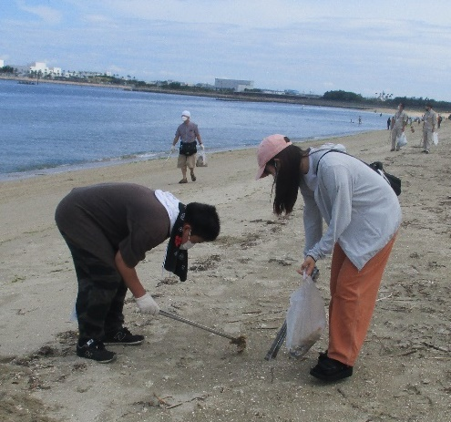
貝塚警察署と協働で、環境のことや社会貢献について考えることを目的に、大阪港湾局主催の「二色浜海岸美化運動（大阪湾クリーン作戦）」に参加しました。
少年たちは、SC職員や支援サポーター、多くのボランティアと一緒にゴミや空き缶を拾い、自分たちの活動が社会貢献に繋がることを実感し、環境美化の大切さについて学ぶことができました。

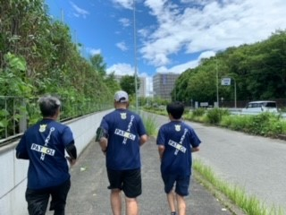
●ランニングパトロール
大阪府治安対策課の協力のもと、少年の特技を活かしながら地域の見守り活動を学ぶことを目的にランニングパトロールを実施しました。
少年は体を動かすことでリフレッシュすることができ、日ごろ大人から見守られていることに気が付くことができました。

●ぶどう園

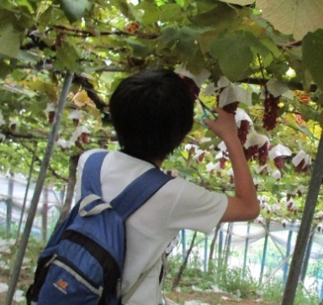
年間を通して作物の成長過程に携わり、育てる喜び、楽しさ、大変さを経験することで、視野を広げ、また、感受性を高めることを目的に実施しています。
地域のぶどう園のスタッフから、丁寧に教えていただき、本格的なぶどう作りを通して、育てる楽しみだけでなく、ぶどうを販売できる成果物として育て上げる大変さに気が付きました。

●盲導犬訓練所事業
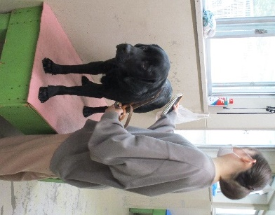
自分自身や周囲の人がお互いに助け合いながら生活していることを学ぶことを目的に盲導犬訓練体験を実施しました。
盲導犬になるまでの訓練の様子、また盲導犬の利用者が地域で生活を送る中で、路上に置かれた自転車などが、歩行の妨げになっていることを学び、バリアフリーで誰もが生活しやすい社会について考える機会になりました。

支援サポーター研修
大学生などのボランティアに、少年サポートセンターの体験活動に参加してもらい、居場所づくりや個々の少年に応じた支援活動をサポートしてもらっています。
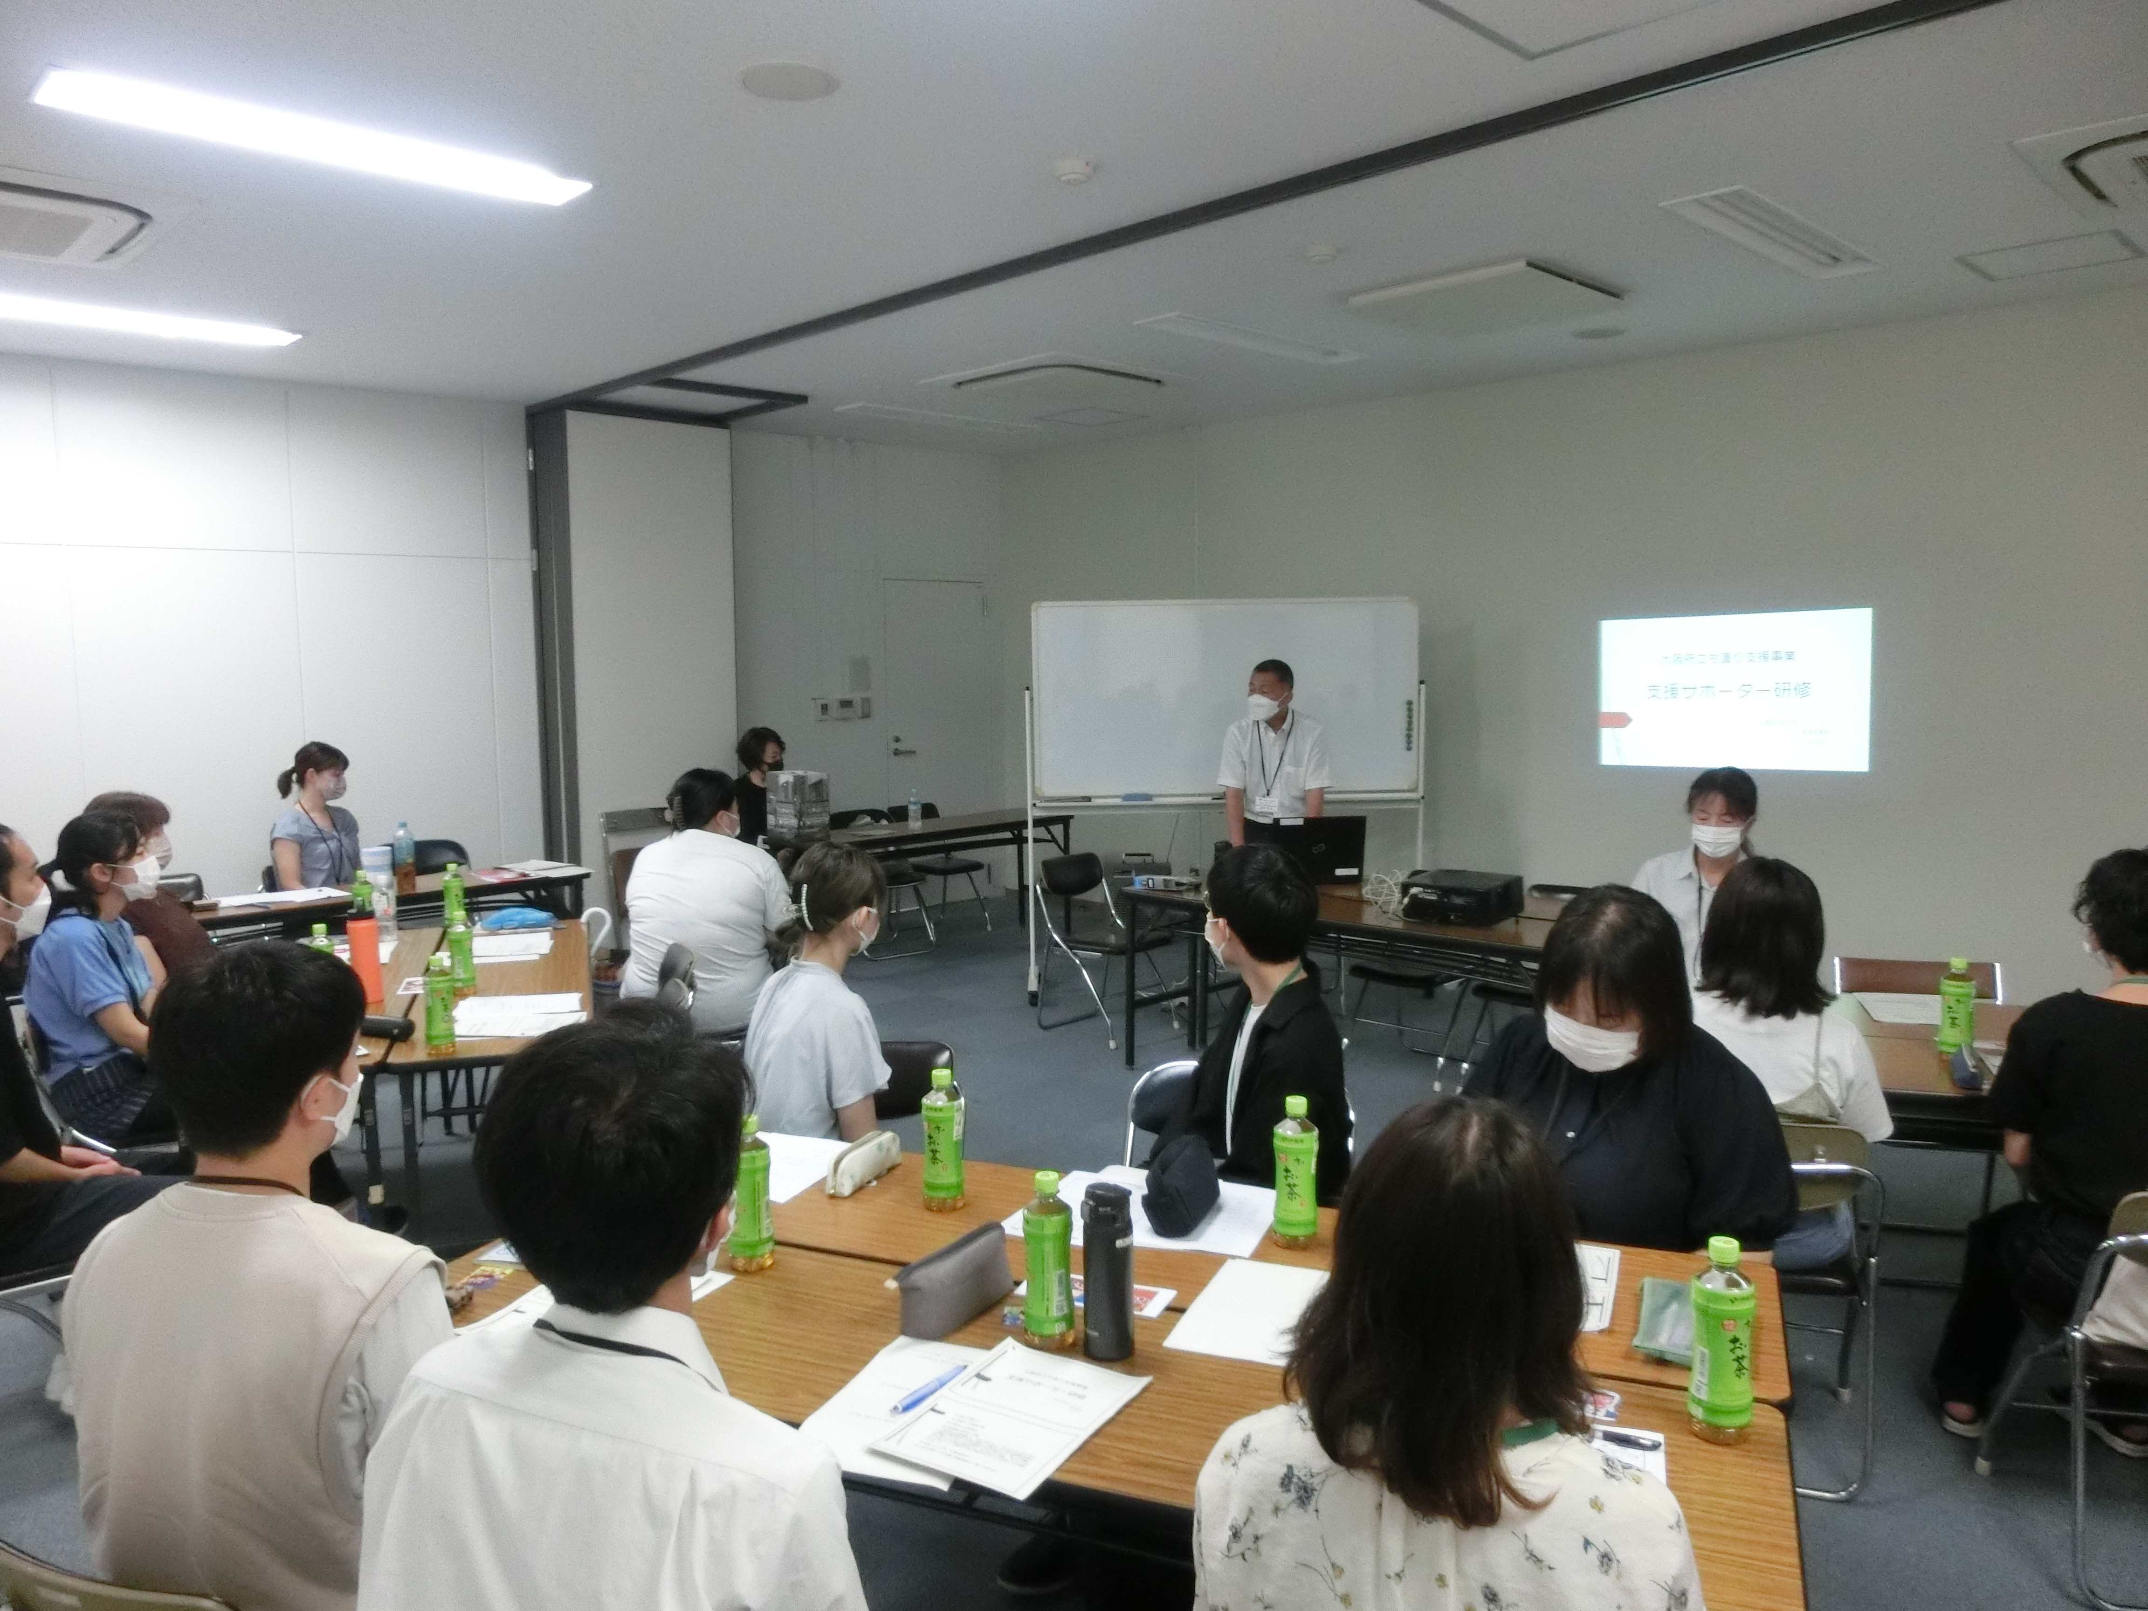
大阪少年補導協会が主催する支援サポーター研修が5月と9月にあり、CWは「少年との関わり方」「支援する上で大切なこと」などを話し合うグループワークにファシリテーターとして参加しました。
「少年への声のかけ方がわからない」や「サポーターとして何をすればいいのか」など、支援サポーターの困りごとを共有し、お互いに立ち直り支援事業の理解を深めました。

支援サポーター募集
支援サポーターのお問い合わせは、一般社団法人大阪少年補導協会へ。
問い合わせ 住所：大阪市天王寺区伶人町2番7号大阪府夕陽丘庁舎4階
電話番号：06-6771-0410（事務局） Ｅメール：info@osaka-hodoukyokai.or.jp
ＨＰ： 大阪少年補導協会 大学生ボランティア 検索
http://www.osaka-hodoukyokai.or.jp/volantea.html

参考・その他
中央少年サポートセンター育成支援室 06－6772－6662 枚方少年サポートセンター育成支援室 072－843－1999
梅田少年サポートセンター育成支援室 06－6311－0660 八尾少年サポートセンター育成支援室 072－992－3301
難波少年サポートセンター育成支援室 06－6211－0141 富田林少年サポートセンター育成支援室 072－124－5510
池田少年サポートセンター育成支援室 072－710－3570 堺少年サポートセンター育成支援室 072－274－2152
茨木少年サポートセンター育成支援室 072－621－4114 岸和田少年サポートセンター育成支援室 072－438－7735

